УТВЕРЖДЕН
постановлением Администрации
городского округа Похвистнево
от 22.12.2025 № 1438
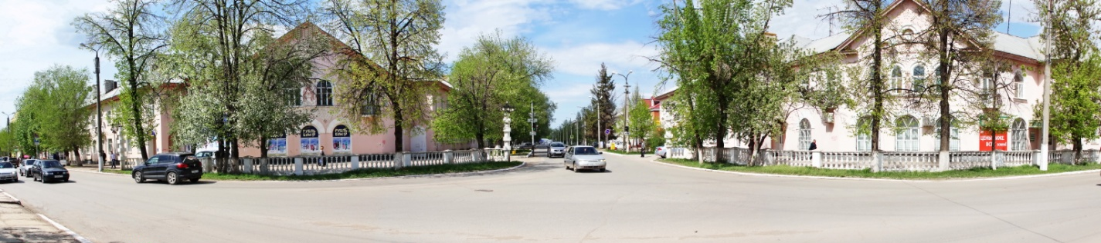

ИНВЕСТИЦИОННЫЙ ПАСПОРТ
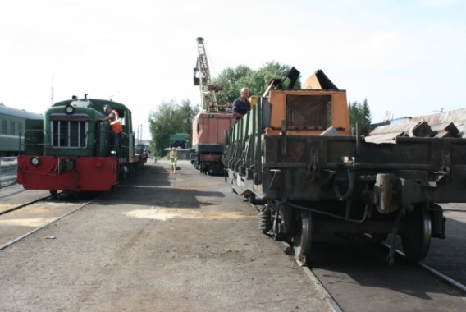
городского округа Похвистнево Самарской области
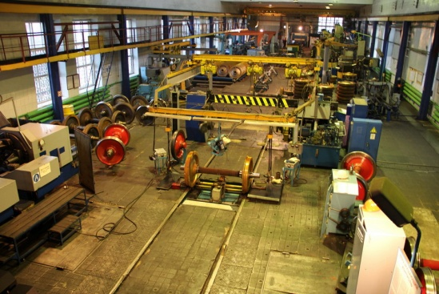
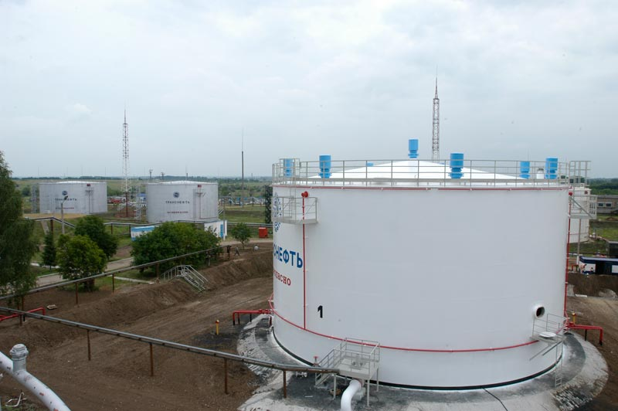

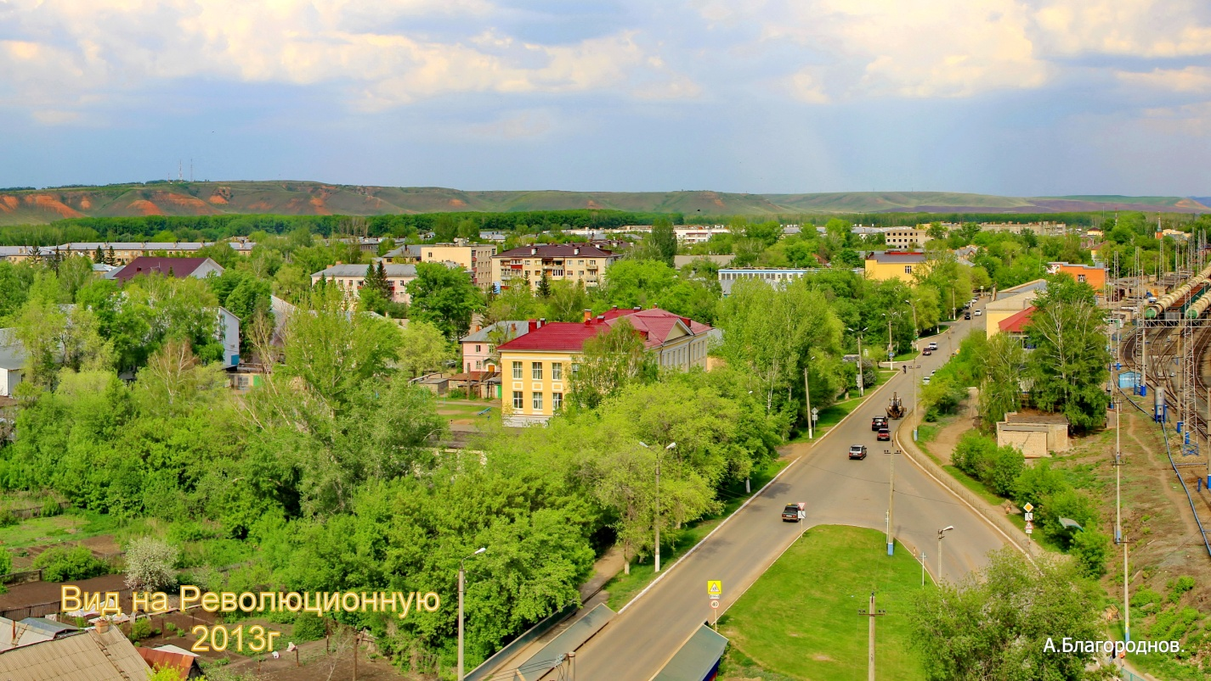
2025

Введение
Инвестиционный паспорт территории городского округа Похвистнево Самарской области разработан в целях создания благоприятного инвестиционного климата, внедрения успешных практик, направленных на развитие малого и среднего предпринимательства и снятия административных барьеров в муниципальных образованиях.
Инвестиционный паспорт представляет собой комплексный информационный бюллетень, содержащий основные социально-экономические показатели развития, а также иные значимые сведения о муниципальном образовании для инвестора.

1. Обращение Главы городского округа Похвистнево
Самарской области
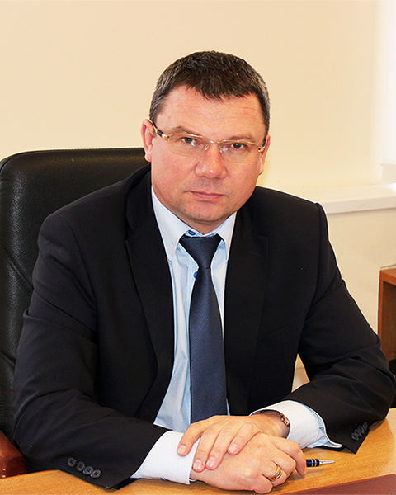

Уважаемые инвесторы, бизнесмены и партнеры!
Город заинтересован в эффективном сотрудничестве с бизнесом в различных областях экономики, в привлечении наукоёмких, инновационных экологически чистых технологий.
Стратегия инвестиционной политики Похвистнево направлена на создание и поддержание благоприятного делового климата, привлечение финансовых средств, в реальный сектор экономики. У нашего города для решения этой задачи имеются эффективные ресурсы.
В Похвистнево и на прилегающей к нему территории имеются готовые инвестиционные площадки для развития бизнеса. Администрация городского округа предлагает потенциальным инвесторам открытый и конструктивный диалог, взаимовыгодные условия сотрудничества, всестороннюю поддержку в реализации проектов при минимуме рисков и максимуме возможностей.
Приглашаю вас ознакомиться с инвестиционным паспортом городского округа Похвистнево Самарской области. Желаю представителям деловых кругов успехов в реализации инвестиционных проектов, благополучия и процветания бизнеса! Рассчитываю на взаимовыгодное и плодотворное сотрудничество.
Добро пожаловать в город Похвистнево!

Сергей Петрович Попов
Глава городского округа Похвистнево

2. Общие сведения
Городской округ Похвистнево сформирован, прежде всего, как промышленно ориентированный. Исторически сложившаяся производственная структура города в связи с объективным снижением уровня запасов нефти и газа в регионе в настоящее время не используется в полном объёме и предоставляет широкие возможности для размещения и развития различных производств на незагруженных производственных площадях.
Инвестиционная привлекательность городского округа Похвистнево рассматривается с точки зрения конкурентных преимуществ города:
- Географическое расположение города.
Город компактно расположен в северо-восточной части Самарской области и окружен сельскохозяйственными районами. На востоке город граничит с Оренбургской областью, на юге, западе и севере прилегают земли Похвистневского района. Город расположен на левом берегу реки Большой Кинель, которая является правым притоком реки Самарка. Город стоит на берегу реки Большой Кинель (с притоком Кутлугуш). В пригороде из рекреационных достопримечательностей можно отметить озеро Копейка, а также холм с аналогичным названием.
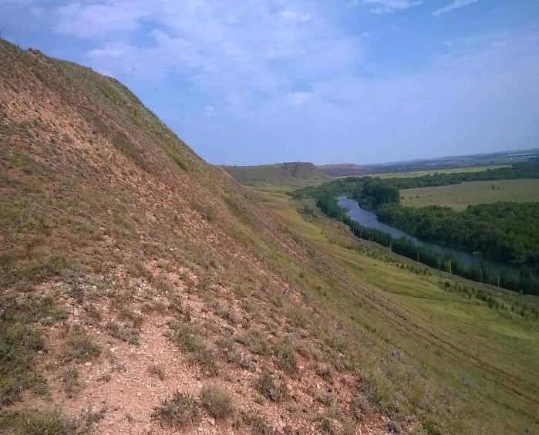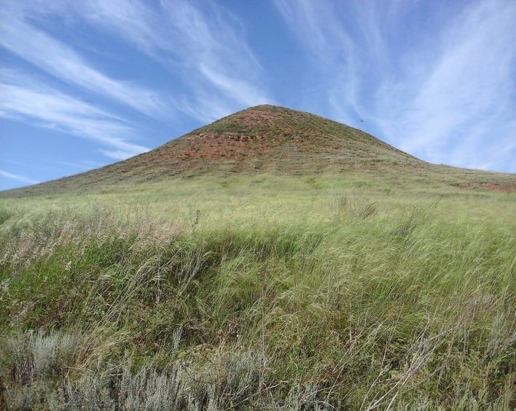
Вид на озеро Копейка с холма Гора Копейка" в Похвистнево
На севере от города находится Ятманский широколиственный лес, с юга от города - Шихобаловский и Заказные леса, а также лес Сборный колок.
- Выгодная транспортная инфраструктура.
Город Похвистнево расположен на стратегических железнодорожной и автомобильной магистралях в располагающей развитой инфраструктурной зоне между Волгой и Уралом - двумя важнейшими экономическими районами европейской части России. С областным центром Похвистнево связан региональной трассой Р225 «Самара – Бугуруслан» с выходом на федеральную автомагистраль М-5 и магистральной железной дорогой направления Москва-Челябинск. Самарский международный аэропорт «Курумоч» расположен в 163 км от города;
- Наличие неиспользуемых ресурсов (производственные мощности, инженерные сети, неиспользуемые сырьевые ресурсы в прилегающих муниципальных образованиях);
- Наличие на территории города учреждений среднего профессионального образования.
- Город Похвистнево признанный культурный центр северо-востока Самаркой области.
Учитывая конкурентные преимущества можно выделить, пять причин, по которым выгодно инвестировать в город Похвистнево, это:
- Работа с инвесторами – приоритет для города;
- Наличие системы сопровождения инвестиционных проектов на всех этапах его реализации;
- Наличие свободных земельных площадок;
- Наличие свободных производственных площадок с необходимой инфраструктурой;
- Наличие квалифицированных кадров среднего профессионального образования.
Город Похвистнево открыт для новых серьезных проектов в различных сферах бизнеса и рад приходу как отечественных, так и зарубежных предпринимателей. Администрация городского округа приглашает к сотрудничеству заинтересованных в устойчивом, уверенном развитии своего дела бизнесменов, гарантирует порядочность и открытость отношений, соблюдение требований российского законодательства и достигнутых деловых договоренностей.

2.1. Краткая историческая справка
Субъект Российской Федерации | 63. Самарская область |  | 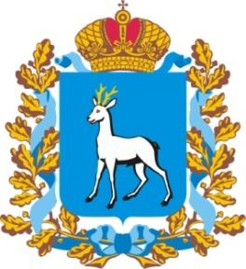
Название муниципального образования | городской округ Похвистнево Самарской области |  | 
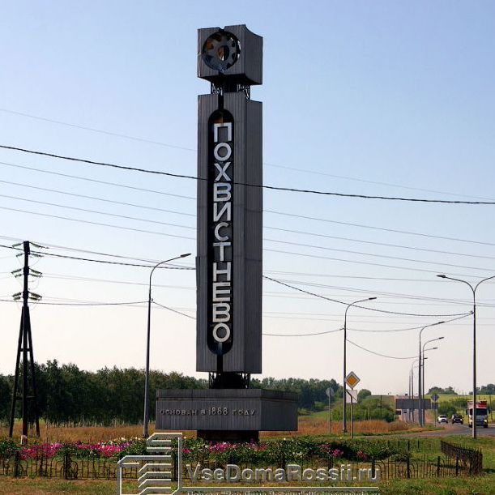 |  | Похвистнево основано в 1888 году  Площадь – 6477 га  Численность населения – 27,4 тыс.чел.
8 сентября 1888 года впервые появилась на карте России точка с названием Похвистнево. В то время существовало несколько проектов соединения Урала с Волгой. Возникновение города Похвистнево было связано с началом строительства железной дороги Самара - Уфа и началом движения поездов по Самаро-Златоустовской железной дороге.
К концу столетия началась частная застройка к югу от станции, появилась паровая мельница купца Гурьянова, возник посёлок железнодорожников с населением около 250 человек. Сама станция и все станционные постройки являются памятниками архитектуры начала ХХ века. В феврале 1929 года станция Похвистнево стала районным центром. Градообразующим видом деятельности послужила добыча нефти и газа на местном месторождении, открытом в 1939 г.
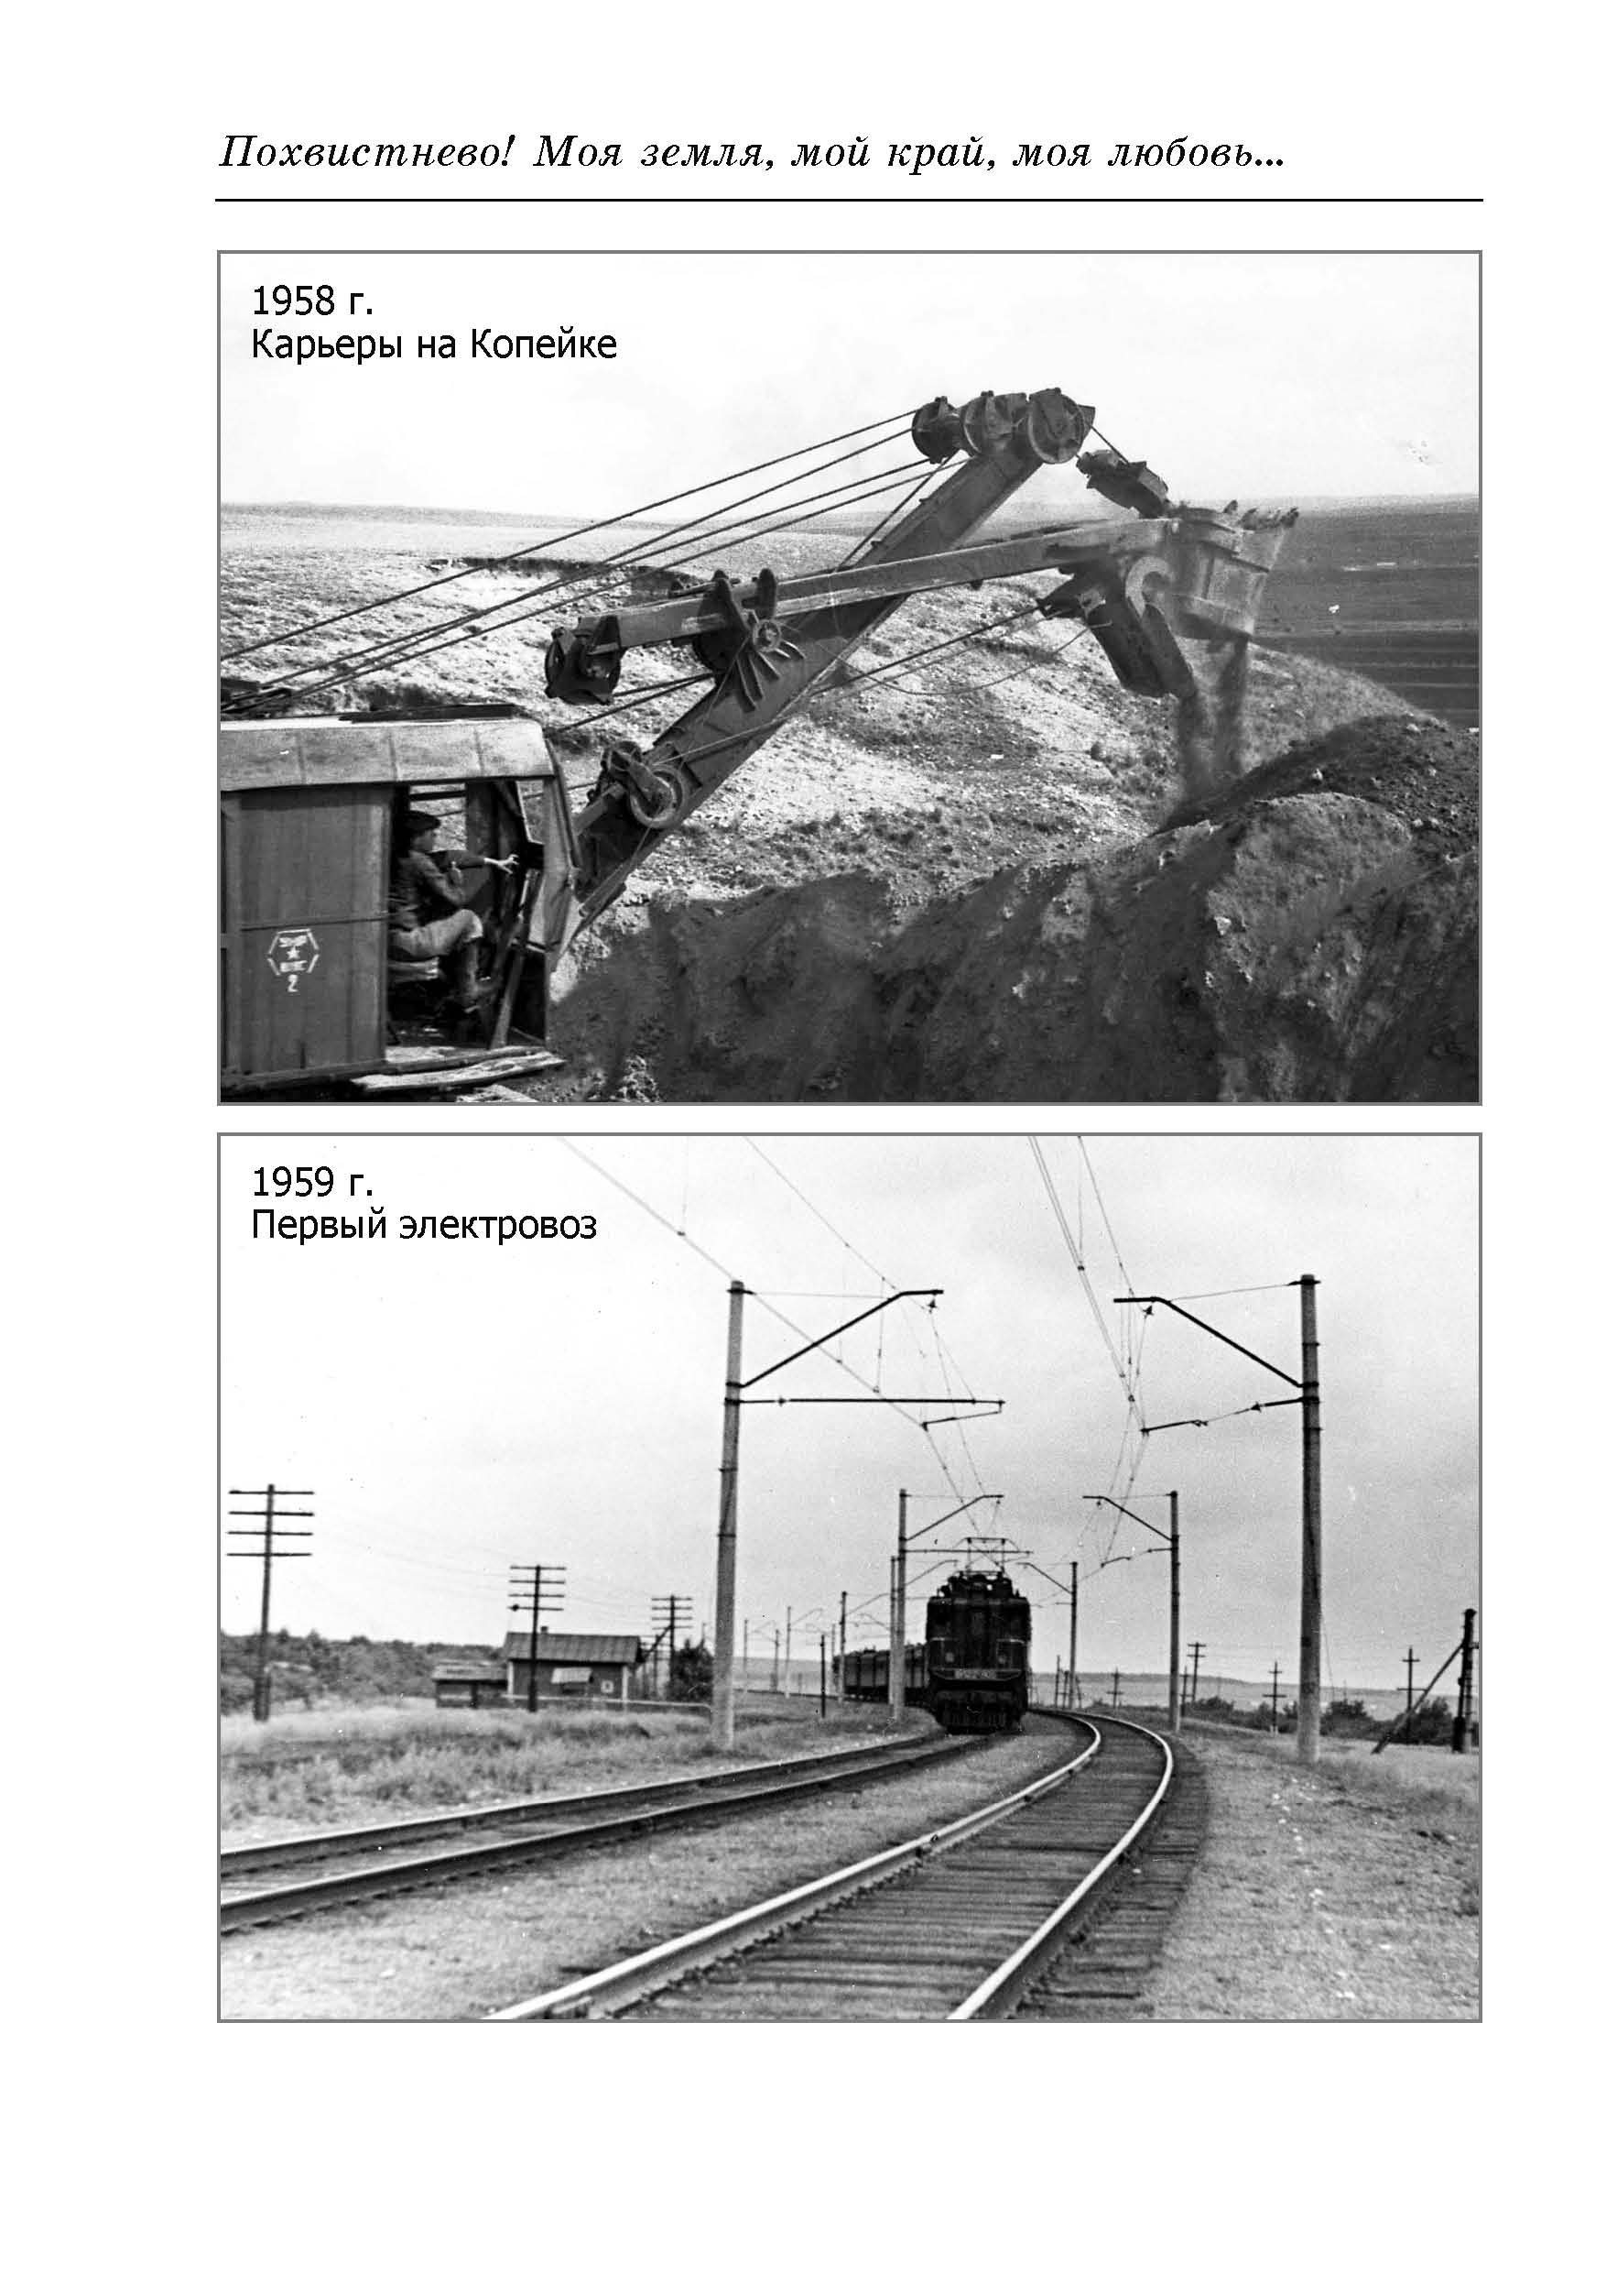
В 1940 году на Калиновском месторождении Похвистневского района из скважины ударил нефтяной фонтан. В своде месторождения была открыта залеж с громадным запасом газа. В августе 1947 года Указом Президиума Верховного Совета РСФСР поселок Похвистнево был преобразован в город районного подчинения, а в 1967 г. – областного. В этом же году вступили в строй два сажевых завода, продукция которых употреблялась как усилитель резиновых смесей. Наряду с этим был построен завод по производству препарированного битума марки «похвистневит», имеющий широкий сбыт как внутри страны, так и за рубежом. На местном сырье работали мебельная фабрика и пищевая промышленность, нужды строительства обеспечивал завод железобетонных изделий.
Нефтяная промышленность быстро развивается, открываются и быстро вводятся в строй новые месторождения. Параллельно с развитием нефтедобычи идет бурное развитие газовой промышленности.
В 80-х гг. в городе функционирует около 10 промышленных предприятий, действуют предприятия и учреждения сферы обслуживания (коммунальные, транспорта и связи, торговли и бытового обслуживания, образования, здравоохранения, культуры и социальной защиты населения).

2.2. Географическое положение, климат, природные ресурсы
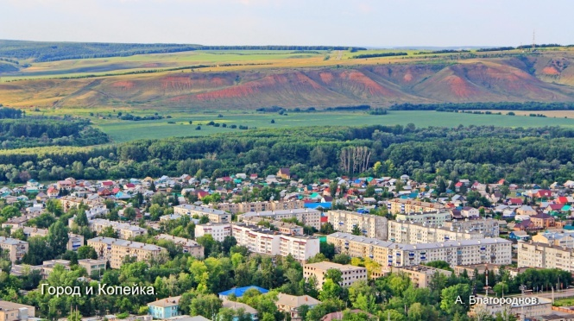
Похвистнево, город областного подчинения, расположен в северо-восточной части Самарской области. С юга к городу подходит автодорога республиканского значения «Самара – Бугуруслан». Через город проходит железная дорога «Самара – Уфа». На востоке город граничит с Оренбургской областью, на юге, западе и севере прилегают земли Похвистневского района. Город расположен на левом берегу реки Большой Кинель, которая является правым притоком реки Самарка.
Географическое положение города обуславливает действие двух противоречивых факторов:
- С одной стороны, расположение города на стратегических железнодорожной и автомобильной магистралях в располагающей развитой инфраструктурной зоне между Волгой и Уралом - двумя важнейшими экономическими районами европейской части России - является долгосрочным фактором, способствующим развитию территории и ее дальнейшей интеграции в хозяйственной комплекс России.
- С другой стороны, расположение города на периферии Самарской области, его относительная удаленность от промышленных и культурных центров (165 км от Самары, 320 км от Уфы, 353 км от Оренбурга) в определенной степени препятствуют развитию территории, снижают инвестиционную привлекательность городского округа Похвистнево для российских и иностранных капиталовложений. Город расположен в окружении слабо развитых в промышленном отношении районов Самарской области (Клявлинский, Исаклинский, Шенталинский, Камышлинский) и Оренбургской области (Асекеевский, Матвеевский, Северный, Абдулинский, Бугурусланский).
Климат - континентальный. Особенностью климатических условий территории является наличие постоянных ветровых потоков. Энергия ветровых потоков достаточна для приведения в действие ветровых электростанций.
По данным Самарского гидрометеоцентра среднегодовая сила ветра в Похвистневском регионе составляет 8.4 м/с.

Время года | Преобладающее направление ветра | Скорость ветра, м/с
Время года | Преобладающее направление ветра | минимальная | средняя | максимальная
Зима  Весна  Лето  Осень | Восточный  Юго-восточный  Северо-западный  Юго-восточный | 3  3  3-5  5-7 | 7-8  7-8  8-9  10 | 12  12  12-13  12-13

Температурный режим характеризуется большими колебаниями температуры самого холодного и самого жаркого месяцев. Максимальная температура зимой – 36С°, летом +38 С°, минимальная температура зимой 0С и летом +5С°. Среднегодовая сумма осадков 400-450 мм.
Волнистый, изрезанный оврагами и балками рельеф и живописный ландшафт в окрестностях городского округа Похвистнево создают естественные условия для организации лыжных трасс, байдарочного туризма и других видов активного отдыха. Экологическая обстановка на территории, в силу ее относительной удаленности от крупных промышленных комплексов, достаточно благоприятна.
Окрестности городского округа богаты углеводородными ресурсами. Стоит отметить, что минерально-сырьевая база углеводородного сырья Похвистневского района используется далеко не в полном объеме, необходимо активизировать работы по осуществлению нефтедобычи на ныне законсервированных месторождениях, активизировать освоение неразведанных ресурсов нефти и газа.
В границах городского округа Похвистнево, в районе пос. Октябрьский расположены законсервированное Калиновское месторождение газа и эксплуатируемое Яблоневское месторождение нефти.
Географическое положение и природно-ресурсный потенциал территории открывают следующие возможности для ее экономического развития:
- использование расположения городского округа Похвистнево на стратегических железнодорожных и автомобильных магистралях для развития торговли и инфраструктуры, соответствующих подотраслей транспорта;
- использование особенностей рельефа региона, ландшафта, благоприятных климатических условий и экологической обстановки для развития разнообразных видов рекреации, оздоровления населения и туризма;
- повышение эффективности использования природных ресурсов путем внедрения технологий, позволяющих максимально использовать истощающиеся запасы нефти;
- развитие перерабатывающей и пищевой промышленности на основе сырья, производимого сельскохозяйственными предприятиями Похвистневского района.

3. Экономический потенциал
В 2024 году городской округ Похвистнево в рейтинге эффективности деятельности органов местного самоуправления занял 10 место среди городских округов Самарской области и входит в группу со средней комплексной оценкой эффективности.
В сводном рейтинге социально-экономического развития городских округов Самарской области, подготовленном Министерством экономического развития и инвестиций Самарской области, по итогам 2024 года городской округ Похвистнево занимает 6 место.

3.1. Развитие промышленного комплекса.
В рейтинге городских округов за 2024 год по уровню индекса промышленного производства по крупным и средним предприятиям городской округ Похвистнево занимает 7 позицию и составляет 105,5% (2023 год - 4, 2022 год - 1, 2021 год – 5, 2020 год – 3) среди десяти городских округов Самарской области. На индекс производства решающее влияние оказывает объем добычи нефти и газа.
Первое место среди городских округов Самарской области Похвистнево занимает по объему отгруженных товаров, выполненных работ и услуг на душу населения – 2 393 тыс. руб., что характеризует высокую производительность труда работников похвистневских предприятий.
Основные экономические показатели работы промышленного комплекса городского округа Похвистнево в 2020-2024 годах
Показатель | Ед. изм. | 2020 | 2021 | 2022 | 2023 | 2024
Индекс промышленного производства | % | 96,6 | 96,6 | 109,8 | 113,1 | 105,5
Объем отгруженных товаров, выполненных работ и услуг на душу населения | тыс. руб. | 604 | 1 226 | 1 478 | 1 704 | 2 393
Среднемесячная начисленная заработная плата по крупным и средним организациям | рублей | 34 260 | 36 731,3 | 42 076 | 47908,5 | 55 729,6
Темп роста заработной платы | % | 108,3 | 107,2 | 114,6 | 113,8 | 116,3

Структура промышленности городского округа Похвистнево по объему отгрузки выглядит следующим образом, рисунок 1.

Рис.1.Структура промышленности по объему отгрузки, %.

К крупным и средним предприятиям и их структурным подразделениям, функционирующим на территории городского округа Похвистнево и предоставляющим сведения об отгрузке относятся:
1. Структурное подразделение АО «Самаранефтегаз» - цех добычи нефти и газа (нефтепромысла) № 2- расположено на территории городского округа Похвистнево - основной деятельностью которой является добыча нефти, занимают основную долю среди предприятий раздела «Добыча полезных ископаемых». АО «Самаранефтегаз» — крупнейшее нефтегазодобывающее предприятие ПАО «НК «Роснефть» на территории Самарской области.
2. ООО «ННК - Самаранефтегаз» цех добычи нефти и газа № 2 - динамично развивающееся предприятие, которое многие годы остается лидером нефтедобывающей отрасли. Благодаря новым технологиям, происходит наращивание темпов добычи нефти. Выполняются плановые показатели по цехам.
3. Филиал АО «Транснефть-Приволга» Бугурусланское РНУ ЛПДС «Похвистнево» занимается обеспечением транспортировки нефти по магистральным нефтепроводам.
4. Филиал ООО «Газпром ПХГ» Похвистневское УПХГ - осуществляет деятельность на территории городского округа Похвистнево эксплуатируя подземное хранилище газа: Аманакское. Обеспечивает закачку природного газа, его хранение и отбор из пористых пластов бывших газовых месторождений. Это нужно для регулирования сезонной неравномерности газопотребления Самарской области.
4. АО «Похвистневоэнерго» - производство пара и горячей воды (тепловой энергии) котельными.
5. МУП «Водопроводно-канализационное хозяйство» занимается централизованным водоснабжением населённых пунктов, а также отводом от потребителей и очисткой сточных вод. Кроме того, предприятие может оказывать следующие услуги:
- ремонт насосных агрегатов и запорной арматуры
- устранение аварийных работ на сетях водоснабжения и водоотведения.
6. Филиал ПАО «Россети-Волга» - осуществляет оказание услуг по передаче электрической энергии, оперативно-технологическое управление и технологическое присоединение энергопринимающих устройств юридических и физических лиц к электрическим сетям.
7. ООО «Самарская Электросетевая Компания» Похвистневский РЭС осуществляет транспортировку электроэнергии по электрическим сетям напряжением 0,4–6–10–35–110–220 кВ и технологическое присоединение потребителей к обслуживаемым электросетям на территории городского округа Похвистнево Самарской области.

3.2. Демография и трудовые ресурсы
Городской округ Похвистнево относится к категории малых городов. Численность населения городского округа на 01.01.2025 года составила 27410 человек.

Рис. 2. Численность населения городского округа Похвистнево

За 2024 год в городском округе родилось 170 детей, что на 34 человека меньше, чем в 2023 году и на 35,3 % меньше, чем за аналогичный период 2020 года. Умерло 385 человек, что на 19 человек больше, чем за аналогичный период прошлого года. В расчете на тысячу человек населения рождаемость составила 6,2 промилле, смертность 14,0 промилле. Естественная убыль населения, за счет увеличения смертности и снижения рождаемости, возросла с 5,9 до 7,8 промилле.

Рис. 3. Динамика естественного движения населения

В рейтинге городских округов по естественному приросту (убыли) населения Похвистнево в 2024 году занимает 4 место (в 2023 году 5 место – -5,9 промилле).
Стоит отметить, что все городские округа имеют естественную убыль населения, которая увеличилась по сравнению с прошлым годом по всем муниципалитетам.

Основные показатели демографического развития
Наименование показателя | Единица измерения | 2020 год | 2021 год | 2022 год | 2023  год | 2024 год
Среднегодовая численность населения | тыс.человек | 28,8 | 28,5 | 28,1 | 27,8 | 27,4
Общий показатель рождаемости | промилле | 8,3 | 7,8 | 7,6 | 7,3 | 6,2
Общий показатель смертности | промилле | 16,7 | 20 | 15,9 | 13,2 | 14
Естественный прирост (убыль) | промилле | -8,4 | -12,2 | -8,3 | -5,9 | -7,8
Сальдо миграции | тыс.человек | -0,003 | -0,105 | 0,000 | -0,067 | -0,056

Возрастная структура населения по состоянию на 01 января 2024 года выглядит следующим образом:
- моложе трудоспособного возраста – 5876 человек или 21,2% от общей численности;
- в трудоспособном возрасте – 15319 человека или 55,3% от общей численности;
- старше трудоспособного возраста – 6490 человек или 23,5% от общей численности.
По оценочным данным трудовые ресурсы в городском округе Похвистнево в 2024 году составили 16441 человек, из них численность занятых в экономике 14527 человек. По балансу трудовых ресурсов большинство населения городского округа занято в сфере торговли, предоставлении жилищно-коммунальных услуг, социальной сфере и сфере государственного управления.
Численность зарегистрированных безработных на 01.01.2025 года составила 82 человек, что на 26,6% меньше по сравнению с соответствующим периодом 2020 года. Уровень безработицы по состоянию 01.01.2025 года составил 0,54%.

Рис. 4. Уровень безработицы на конец года

3.3. Уровень жизни населения
Уровень среднемесячной заработной платы по крупным и средним предприятиям 12 месяцев 2024 года составил 55729,6 руб., произошло увеличение по отношению к соответствующему периоду прошлого года на 16,3%. В рейтинге городских округов по уровню заработной платы городской округ Похвистнево с 2020 года занимал 9 позицию, с 2024 года 10 позицию. Сказывается значительная отдалённость от областного центра.

Рис. 5. Уровень среднемесячной заработной платы

Ежегодный рост заработной платы составляет от 108,3% до 116,3%, общий рост заработной платы за пять лет составил 162,7%.

Городской округ | Заработная плата
Городской округ | 2020 | 2021 | 2022 | 2023 | 2024
Похвистнево | 34260 | 36731,3 | 42076 | 47908,5 | 55729,6
% роста к предыдущему периоду | 108,3 | 107,2 | 114,6 | 113,9 | 116,3

Повышение доступности жилья и качества жилищного обеспечения населения городского округа Похвистнево одна из основных задач, решаемых в городском округе.
Ежегодно городской округ Похвистнево успешно справляется с плановыми заданиями по вводу жилья. За период 2020-2024 годов введено 41,293 тыс. кв.м. жилья.

Рис. 6. Объем ввода жилья, тыс. кв. м.

В городском округе Похвистнево улучшили жилищные условия граждане за период с 2020 года по 2024 год:
- 89 молодых семей;
- 76 детей-сирот;
- 15 труженика тыла;
- 1 инвалида;
- 1 вынужденных переселенцев;
- 1 ветеран;
- 2 работник бюджетной сферы.

3.4. Малое предпринимательство
Наряду с крупными и средними предприятиями и организациями в городском округе функционируют малые предприятия промышленности:
- ООО «Дуслык» - производство колбасных изделий;
- ООО «Промтехресурсы» - производство средств электрозащиты;
- ООО «Вертикаль» - производство строительных смесей;
- ООО ЛАКИ ФУДС предлагает вашему внимания Бренд Ореховых паст ТМ Орешкин;
- ООО Штрудель –производство сдобных и слоеных изделий;
- ООО «Похвистневский Бетон» - производство изделий из бетона и цемента;
- АО «Комбикорм» - выращивание зерновых (кроме риса), зернобобовых культур и семян масличных культур;
- ИП Фероян Ф.Г. – производство матрасов;
- Филиал ООО «KARGO TRAVEL» - производство нефтепродуктов.
Уровень развития малого и среднего предпринимательства является одним из важнейших показателей ориентации современной рыночной экономики.
Содействию развития малого и среднего предпринимательства признано одним из ключевых приоритетов экономического развития городского округа Похвистнево.
Анализ состояния развития предпринимательства и потребительского рынка городского округа Похвистнево за 2024 год позволяет сделать вывод, что данная отрасль развивается стабильно, обеспечивает жителей и организации города товарами и услугами.

Основные показатели развития предпринимательства и потребительского рынка
№ | Наименование | 2020 | 2021 | 2022 | 2023 | 2024
1 | Количество СМСП в т.ч. | 560 | 551 | 538 | 555 | 575
1.1 | Количество юридических лиц работающих на территории городского округа | 134 | 127 | 124 | 111 | 114
1.2 | Количество предпринимателей без образования юридического лица | 426 | 424 | 414 | 444 | 461
2 | Торговая площадь (кв. м.) | 43274,1 | 44040,2 | 49831,7 | 62954 | 68150
3 | Количество семинаров организованных совместно с ИКАСО | 3 | 6 | 1 | 3 | 2
4 | Количество участников семинаров ИКАСО | 91 | 181 | 9 | 62 | 30
5 | Количество субъектов малого и среднего предпринимательства, получивших информационную, консультационную и правовую поддержку от Администрации г.о. Похвистнево и инфраструктуры поддержки | 1976 | 1226 | 1155 | 1010 | 810
6 | Количество выданных микрозаймов | 14 | 12 | 10 | 10 | 11

3.5. Инфраструктура поддержки развития бизнеса на территории города
На территории городского округа осуществляет свою деятельность инфраструктура поддержки субъектам малого и среднего предпринимательства:
НП «Содействия малому и среднему предпринимательству городского округа Похвистнево Самарской области» (далее – НП «Содействие») осуществляет свою деятельность с 2001 года. Основной задачей партнерства является поддержка и содействие развитию субъектов малого и среднего бизнеса на территории города Похвистнево. За 2024 года в рамках муниципальной программы «Развитие малого и среднего предпринимательства на 2024-2030 годы», на базе центра «Мой бизнес» оказано 810 бесплатных информационных, консультационных и образовательных услуг на сумму 530,0 тыс.рублей.
- Фонд микрофинансирования субъектов малого и среднего предпринимательства городского округа Похвистнево Самарской области. Цель фонда - обеспечение доступа субъектов малого и среднего предпринимательства, зарегистрированных и осуществляющих свою деятельность на территории городского округа Похвистнево, к финансовым ресурсам путём оказания им финансовой поддержки в виде предоставления микрозаймов;
- Совет по улучшению инвестиционного климата и развитию предпринимательской деятельности на территории городского округа Похвистнево, являющийся совещательным органом при Администрации городского округа Похвистнево. Совет занимается выработкой и обеспечением согласованных действий органов местного самоуправления, общественных организаций, субъектов предпринимательства и общественности по реализации основных направлений муниципальной политики в области развития инвестиционной и предпринимательской деятельности на территории городского округа Похвистнево;
- Центр оказания услуг «Мой бизнес» предоставляет помощь субъектам малого и среднего предпринимательства и самозанятым гражданам, а также гражданам, планирующим открыть свой бизнес по оказанию всех необходимых услуг для начала и ведения предпринимательской деятельности.

  - Инфраструктура
Городской округ Похвистнево Самарской области является самостоятельным муниципальным образованием в составе Самарской области, наделенным Законом Самарской области от 28.12.2004 № 189-ГД «О наделении статусом городского округа и муниципального района муниципальных образований в Самарской области», статусом городского округа.
Местное самоуправление в городском округе осуществляется в пределах границ городского округа, установленных Законом Самарской области "Об установлении границ городского округа Похвистнево Самарской области" N 60-ГД от 25 февраля 2005 г. (в редакции Закона Самарской области от 11.10.2010 N 106-ГД).
Городской округ Похвистнево полностью обеспечен электро- и теплоэнергией, имеет собственные источники питьевой воды, систему очистных сооружений, т.е. полную развёрнутую инженерную инфраструктуру, обеспечивающую жизнедеятельность города.
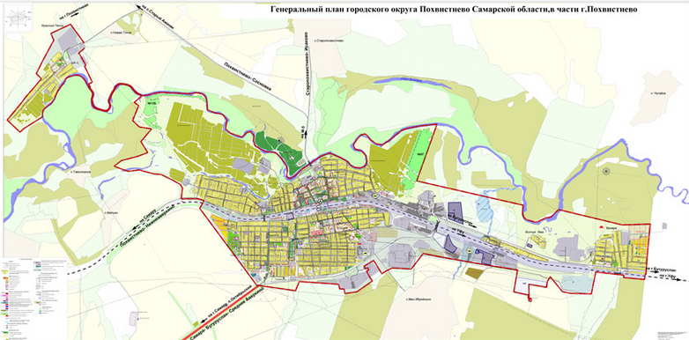
4.1. Генеральный план городского округа Похвистнево
Генеральный план городского округа Похвистнево Самарской области утвержден решением Думы городского округа Похвистнево Самарской области от 18.11.2020 № 4-28.
Генеральный план определяет назначение территорий г.о. Похвистнево Самарской области исходя из совокупности социальных, экономических, экологических и иных факторов. При осуществлении территориального планирования городского округа Похвистнево, учтены интересы Самарской области, по реализации полномочий органов государственной власти Самарской области, а также необходимость создания благоприятных условий для реализации на территории городского округа Похвистнево Стратегии социально- экономического развития Самарской области на период до 2030 года, одобренной постановлением Правительства Самарской области от 12.07.2017 № 441, Схемы территориального планирования Самарской области, утвержденной постановлением Правительства Самарской области от 13.12.2007 № 261 и государственных программ Самарской области. Генеральный план включает:
- положения о территориальном планировании городского округа Похвистнево Самарской области;
- карты (схемы) генерального плана городского округа Похвистнево Самарской области.
На территории городского округа действуют Правила землепользования и застройки городского округа Похвистнево Самарской области, утвержденные решением Думы городского округа 26.10.2022 № 32-156.

4.2. Инженерная инфраструктура
Электроснабжение
Источником питания электроэнергией потребителей городского округа Похвистнево являются:
- ПС 110/35/10 кВ «Похвистнево-I» (Тяговая) в центральной части города;
- ПС 110/35/6 кВ «Похвистнево-II» в восточной части города.
- поселок Октябрьский получает электроэнергию от подстанции 35/6 кВ «Яблонка» с двумя трансформаторами мощностью 2х1800 кВА,
- Поселок Красные Пески получает электроэнергию от подстанции 35/6 кВ «Красные Пески» с двумя трансформаторами мощностью 1700 и 6300 кВА.
Суммарная установленная мощность трансформаторов 6,10/0,4кВ по городскому округу Похвистнево составляет 43 888 кВА.
Общая протяженность электрических сетей – 333,25 км.
Обеспеченность населения электроснабжением составляет 100%.

Теплоснабжение
Основным поставщиком тепловой энергии на городские объекты является АО «Похвистневоэнерго». В его ведении находятся 11 котельных, из них - 2 мини-котельные. Предприятие поставляет тепловую энергию для отопления 170 многоквартирных жилых домов общей площадью 315,568 тыс.кв.м и 23 объекта социальной сферы.
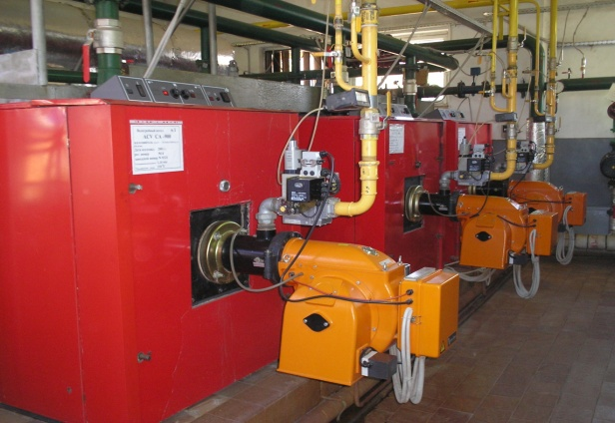
ОАО «РЖД» поставляет тепловую энергию для отопления 5 многоквартирных домов городского округа общей 1,717 тыс.кв.м. Котельная ООО «ЖКХ п. Октябрьский» вырабатывает тепловую энергию для отопления 13 многоквартирных домов общей площадью 7,92 тыс.кв.м и 5 объектов социальной сферы.
Общая мощность всех котельных – 104,634 Гкал/ч. Свободная мощность по муниципальным котельным – 9,932 тыс.Гкал. Общая протяженность городских тепловых сетей в двухтрубном исчислении составляет 33,051 км. Прокладка трубопроводов тепловых сетей выполнена в подземном и надземном исполнении. Обеспеченность теплоснабжением - 100 %.
Водоснабжение
Водоснабжение населения городского округа осуществляется из подземных водоносных горизонтов. Их эксплуатируют пять водозаборов: «Западный», «Южный», «Новый», «Восточный», «Северный» (резервный). Они состоят из 17 скважин, общая мощность которых составляет 2795 тыс. м³/год.
В городскую сеть вода из части скважин поступает на станцию второго подъёма, затем в четыре накопительных ёмкости общим объёмом 4000 м³, из которых затем она самотеком поступает в сеть и распределяется потребителям. Общая протяжённость водопровода — 81,149 км. Обеспеченность населения централизованным водоснабжением составляет 99,8%. Резервная мощность водоснабжения – 3012 м³/сутки. Объем поставленной населению воды за 2024 год составляет 1335,0 тыс.м³ .
Главным поставщиком услуг водоснабжения потребителям городского округа является муниципальное унитарное предприятие «Водопроводно-канализационное хозяйство» (МУП ВКХ).
Водоотведение
Водоотведение населения городского округа Похвистнево осуществляется через центральную и вывозную системы.
Центральная система:
- С южной части города сточные воды поступают в сети северной части округа, затем на улицы Главная и Гоголя, где расположены канализационные приёмные коллекторы, по которым они транспортируются на канализационную насосную станцию №1 (КНС №1).
- С многоэтажных домов, расположенных на улицах Васильева, Свирская, Матросова, стоки поступают в канализационную насосную станцию № 4 (КНС № 4), так как отводить самотеком сточные воды с данных уличных сетей невозможно из-за рельефа местности.
- С КНС №1 сточные воды подаются на городские канализационные очистные сооружения.
Вывозная система:
- специализированным транспортом доставляются на канализационные очистные сооружения, на которых осуществляется полный комплекс очистки сточных вод. Очистные сооружения осуществляют механическую и биологическую очистку стоков с последующим их обеззараживанием в ультрафиолетовых установках.
Общая протяженность канализационных сетей – 29,240 км. Обеспеченность населения централизованным водоотведением составляет 99,8%. Резервная мощность водоотведения 1156 м³/сутки. Услуги по водоотведению оказаны в объеме 20,998 тыс. м³.
Главным поставщиком услуг водоотведения потребителям городского округа является Муниципальное унитарное предприятие «Водопроводно-канализационное хозяйство».
Газоснабжение
Централизованное снабжение газом потребителей в Похвистнево осуществляет Служба газового хозяйства «Газпром межрегионгаз» и Структурное подразделение ООО «СВГК» - ЦОК Похвистневогаз.
Наружные сети газопроводов различного диаметра и давления выполнены из стальных и полиэтиленовых труб, проложены в земле и надземно на опорах. Общая протяженность газовых сетей – 290,7 км. Уровень газификации жилого фонда 91,95%.
4.3. Объекты транспорта
Улично-дорожная сеть городского округа Похвистнево представляет собой единую систему транспорта и улиц общегородского значения, которые в увязке с планировочной структурой города и прилегающей к нему территории, обеспечивают удобные, быстрые и безопасные связи со всеми функциональными зонами, с автомобильными дорогами межмуниципального, областного и федерального назначения.
Общая протяженность автомобильных дорог городского округа составляет 156,5 км, из них с усовершенствованным покрытием 69,048 км.
Автомобильные дороги:
Региональная трасса Р225 Самара –Бугуруслан с выходом на федеральную автомагистраль М-5;
Железнодорожная дорога:
Железнодорожная станция Похвистнево расположена на линии Самара — Уфа Куйбышевской железной дороги;
Аэропорты:
В настоящее время ближайший действующий международный аэропорт – Курумоч (165 км);
Железнодорожный вокзал
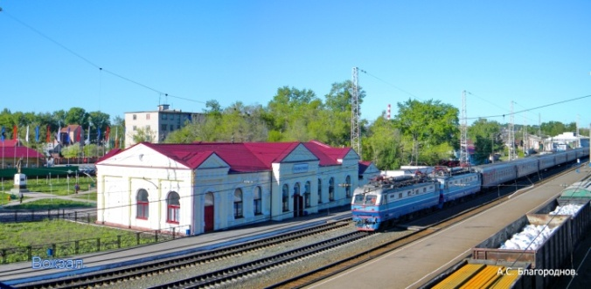
Железнодорожный вокзал находится на балансе Куйбышевской дирекции пассажирских обустройств (КДПО) – филиала ОАО «РЖД». Станция Похвистнево по характеру работы является грузовой и пассажирской. Ежедневно со станции железнодорожного вокзала Похвистнево отправляется в путь более 80 поездов дальнего и пригородного сообщений. У станции Похвистнево 11 путей. Адрес: Похвистнево, ул. Вокзальная, 8/Координаты: 53.651688,52.130071.

4.4. Социальная инфраструктура
Городской округа Похвистнево имеет относительно развитую социальную инфраструктуру в разрезе малых городов Самарской области.

Образование
На территории городского округа Похвистнево функционируют 7 образовательных организаций, в том числе 6 государственных бюджетных общеобразовательных учреждений (школы) и 1 государственное профессиональное бюджетное образовательное учреждение (ГБПОУ Самарской области «Губернский колледж города Похвистнево»). Кроме того, функционируют 11 структурных подразделений дошкольного образования (детских садов), структурные подразделения дополнительного образования детей государственных бюджетных общеобразовательных учреждений:
- СП Центр детского творчества «Пируэт» ГБОУ гимназии им. С.В. Байменова;
- СП ЦДОД «Рекорд» ГБОУ СОШ №1 города Похвистнево;
- СП «Технополис» ГБОУ СОШ №7 города Похвистнево.

Молодежные организации
Реализация молодежной политики на территории городского округа Похвистнево путем создания условий для самореализации молодого человека, поддержки и развития молодежных инициатив и включения молодежи в решение социально – экономических проблем общества является целью деятельности муниципального бюджетного учреждения «Дом молодежных организаций городского округа Похвистнево Самарской области».
Основные направления работы:
- Военно-патриотическое воспитание через организацию военно-спортивных мероприятий;
- Гражданско-патриотическое воспитание с формированием правовых и культурных ценностей;
- Духовно-нравственное развитие молодежи;
- Поисковая работа и сохранение исторической памяти.
Реализуемые проекты и мероприятия:
- Военно-спортивная игра «Кубок Феникса»
- Социально-патриотическая акция «День призывника»
- Уроки мужества и тематические встречи
- Турнир по пулевой стрельбе памяти А.М. Шулайкина
- Пост №1 у памятных мест в дни воинской славы
Военно-патриотическое воспитание в образовательных организациях городского округа Похвистнево осуществляется в рамках движения Юнармии и кадетского движения, работы военно-патриотических клубов: в ГБОУ гимназии им. С.В. Байменова создан и функционирует военно-патриотический клуб «Русичи». ВГБОУ СОШ № 3 города Похвистнево создан и функционирует военно-патриотический клуб «Юные друзья пограничников». Помимо основных уроков ребята углубленно изучают правоведение и историю, проходят строевую и огневую подготовку, занимаются танцами и вокалом.
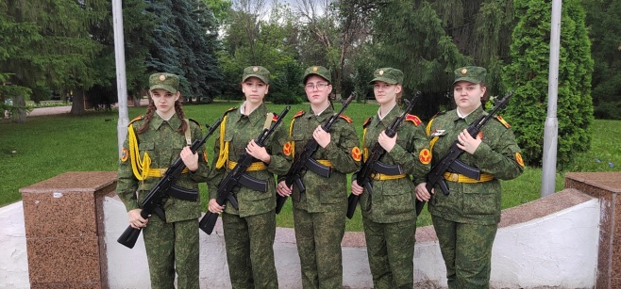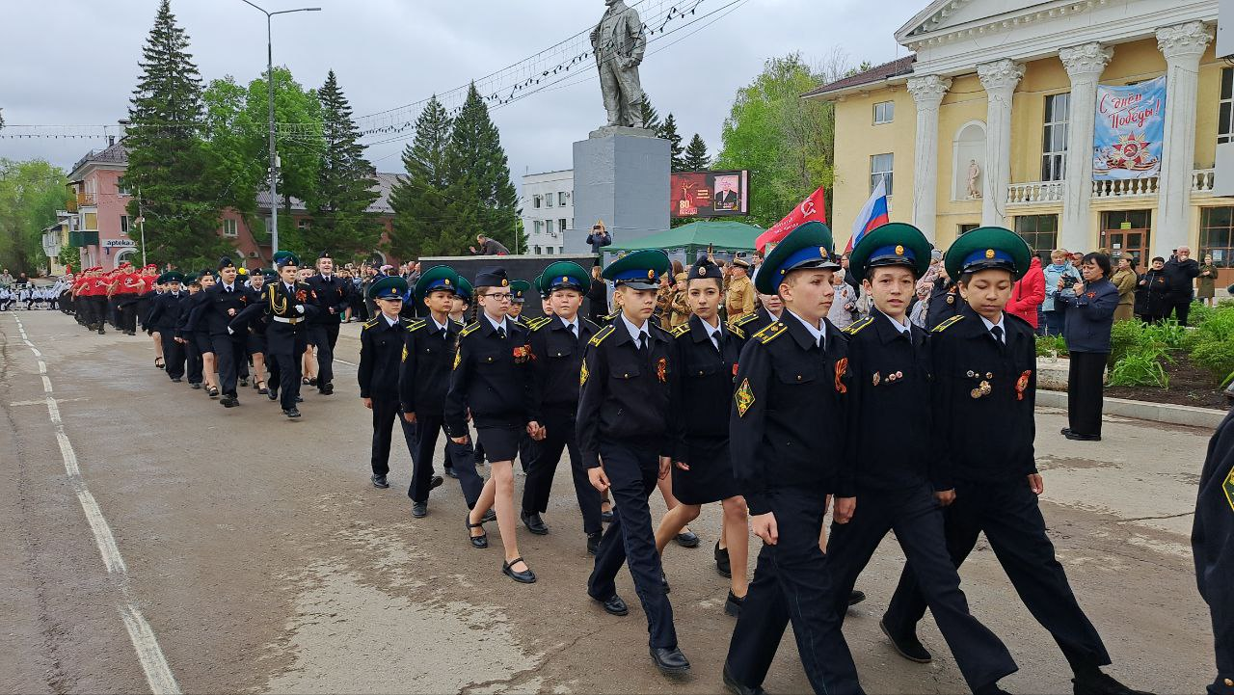

На территории городского округа Похвистнево функционируют:
- 5 молодежных волонтерских отрядов с общей численностью 1375 человек;
- Местное отделение Российское движение детей и молодежи «Движение Первых»;
- Молодежный парламент городского округа Похвистнево (активная молодежь 30 человек);
- Местное отделение «Молодая Гвардия Единой России» городского округа Похвистнево (20 человек).
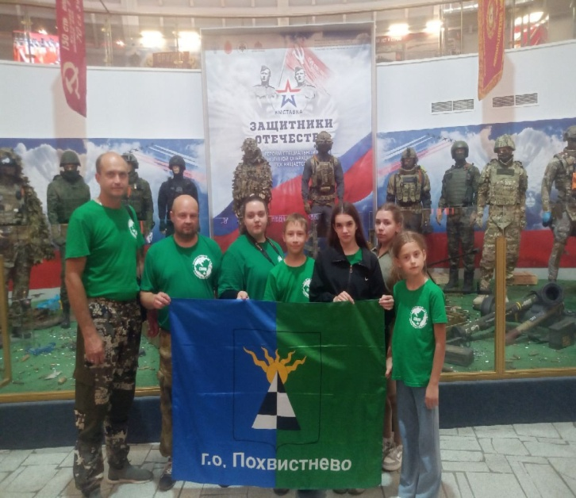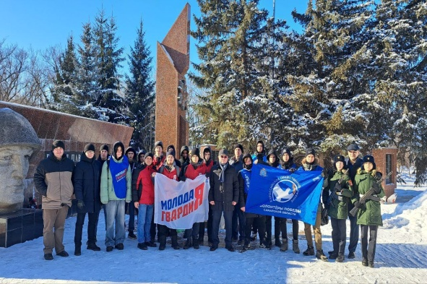

Культура
Сеть учреждений культуры городского округа представлена тремя учреждениями культурно - досугового типа (МБУК «Дворец культуры»; МБУК «Дом ремесел»; МБУК ТТО «САД) шестью библиотеками, в том числе модельная библиотека, 1 краеведческим музеем и 1 детской школой искусств.
Город Похвистнево стал местом регулярного проведения всероссийских фестивалей. В городе проходят фестивали малых и средних городов России:
- любительских театров «Ваш выход», с участием театральных коллективов ближайшего и дальнего зарубежья;
- хореографического искусства «Мечта моя, балет!» имени народной артистки СССР М.Т.Семеновой.
В работе данных фестивалей принимают участие не только жители Самарской области, но и других регионов России.

Физическая культура и спорт
Городской округ Похвистнево всегда славился своими спортивными традициями, и его жители отдают должное физической культуре. Городская власть всячески способствует развитию спорта, как среди подрастающего поколения, так и среди горожан среднего и старшего возрастов. Организовывает различные спортивно – массовые мероприятия, чемпионаты, турниры и праздники, формирует сборные команды, пропагандирует здоровый образ жизни, т.е. создает для жителей прекрасные условия для занятий физической культурой и спортом. Сборные команды городского округа участвовали в официальных спортивных мероприятиях, проводимых на территории Самарской области.
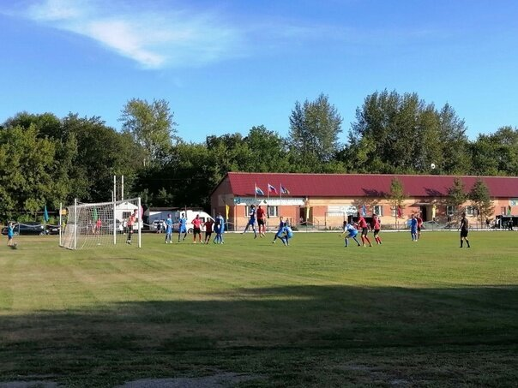
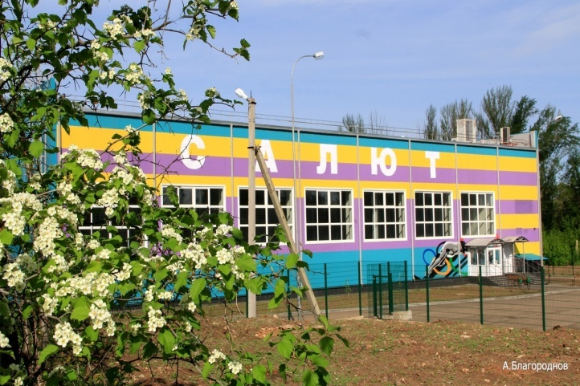
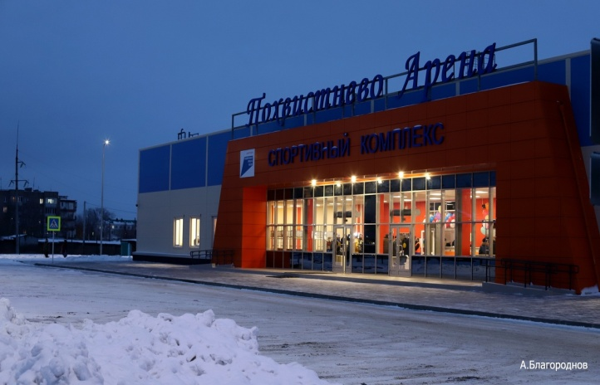
В городе имеется, ледовый дворец (МАУ «Похвистнево Арена»), 1 стадион «Нефтяник», 17 спортивных залов, 17 плоскостных спортивных сооружений, 2 плавательных бассейна (МАУ ФОК «Салют»), 48 спортивных сооружений, приспособленных для занятий физической культурой и спортом.
Ежегодно проводится более полусотни соревнований по футболу, хоккею, волейболу, лыжным гонкам, легкой атлетике, шахматам и шашкам, пауэрлифтингу, настольному теннису, самбо, единоборствам и другим видам. В них участвуют по самым скромным подсчетам более шести тысяч горожан и гостей.
В спортивных секциях, клубах и физкультурно-оздоровительных группах занимается более 13000 человек. Город гордится своими спортсменами, т.к. они неоднократно становились победителями областных, всероссийских и международных соревнований.

Здравоохранение
Здравоохранение на территории городского округа представлено:
- ГБУЗ СО «Похвистневская центральная районная больница»;
- ГБУЗ СО «Самарский областной клинический Противотуберкулезный диспансер им. Н. В. Постникова» в г. Похвистнево;
- ГБУЗ СО Самарская стоматологическая поликлиника № 3, отделение № 5;
- клинико-диагностическим центром ГБУЗ СО "Похвистневская ЦРБ";
- многофункциональным медицинским центром «МедАрт»;
- стоматологическими клиниками («Сатурн», «Жемчужина», «Дента»);
- медицинскими лабораториями «Инвитро», «Гемотест».

Туризм
Такое начинание, как «Болотная авантюра», родилось в Похвистневе 14 лет назад. Группа молодых энтузиастов, обожающих «драйв», или ситуацию, когда адреналин «зашкаливает», предложила организовать состязания джиперов. Городская Администрация пошла навстречу. Так возник внедорожный клуб «Танкер», который и стал реализатором «Болотной авантюры» и «Ледникового периода».
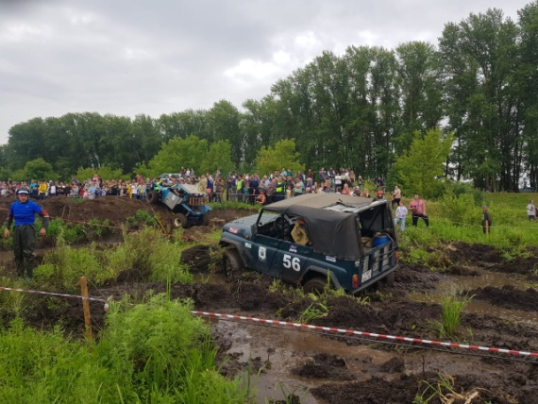


Для организации первого спецучастка выделен земельный участок, оформленный как полигон для проведения автомобильных соревнований. Состязания джиперов длятся 20 часов (до утра воскресенья). Соревнования представляют собой ориентирование на местности, то есть взятие контрольных точек с помощью GPS координат и прохождение специального участка (зрительских точек). Соревнования делятся на несколько классов: «Стандарт лайт», «Стандарт», «Модифицированные», «Туризм», «Спорт». География участников обширная - Тольятти, Самара, Чапаевск, Новокуйбышевск, с. Борское, с. Красный Яр, Балаково, Кинель, Усть-Кинельский, Татарстан и Башкирия, Ульяновская и Оренбургская области. Гостям понравилось штурмовать местные места, и количество участников из года в год стабильно растет.
Трасса всегда получается непростой, но для соревнования джиперов - то, что надо!


За счет средств Фонда Президентских грантов в г.о.Похвистнево был создан байдарочный клуб. И с тех пор ежегодно в первых числах июня в Похвистнево проводится гребной марафон, в котором участвуют жители Похвистнево, Похвистневского района, Бугуруслана, Самары, Отрадного, Кинель-Черкасс, Уфы и других территорий.

Похвистневский гребной марафон – это стремление разнообразить досуг всех похвистневцев и гостей города, показать им красоты родных мест с необычного ракурса и развивать экологический туризм на нашей территории. Организаторы уже думают над тем, как сделать гребной марафон в 2026
году еще более интересным и масштабным. Участники байдарочного клуба приглашают всех желающих отправиться в небольшое путешествие на новых байдарках и сабсерфах, для этого они уже разработали более 20 маршрутов по реке Большой Кинель.

5. Инвестиционный потенциал
Привлечение инвестиций в экономику городского округа является одной из важнейших стратегических задач Администрации городского округа Похвистнево.
Инвестиции в основной капитал организаций, не относящихся к субъектам малого предпринимательства (за исключением бюджетных средств) в истекшем периоде 2024 года возросли на 38,9% по сравнению с 2023 годом и составили 6269,254 млн. руб. Наибольший удельный вес инвестиций в общем объеме инвестиций в основной капитал составили инвестиции собственных средств в добывающую отрасль.

Объем инвестиций в основной капитал
(за исключением бюджетных средств)
Показатель | Единица измерения | С разбивкой по годам
Показатель | Единица измерения | 2020 | 2021 | 2022 | 2023 | 2024
Объем инвестиций в основной капитал (за исключением бюджетных средств) в расчете на 1 жителя | рублей | 85 089 | 183 157 | 282 679 | 161 924 | 228 593

Реестр площадок для реализации инвестиционных проектов на территории городского округа Похвистнево Самарской области прилагается (Приложение 1).
Инвестиционные проекты, реализующиеся и планирующиеся к реализации за счет внебюджетных средств в 2024-2027гг. прилагаются (Приложение 2).

6. Финансовая сфера

6.1. Налоговый потенциал
За 2024 год в бюджет городского округа поступило от всех доходных источников 679011,8 тыс. рублей.
В структуре исполнения бюджета городского округа налоговые и неналоговые поступления составляют 284845 тыс. рублей, из которых налоговые доходы составляют 82,9% или 236240,5 тыс.рублей, неналоговые доходы – 17,1% или 48604,5 тыс.рублей.
Исполнение по расходам бюджета городского округа Похвистнево за 2024 год составило 679512,9 тыс. рублей.

6.2. Банковская система
Банковский сектор городского округа Похвистнево представлен различными подразделениями кредитных организаций.
Банковские учреждения и центр микрофинансирования
Название объекта | Краткое описание | Контакты | Адрес | Время работы
Отделение «Альфа-Банка» | Весь спектр банковских услуг для населения и организаций | +7 (495) 755-58-58 | 446450, Самарская обл., г.Похвистнево, ул.Революционная, 6  https://alfabank-info.ru/ | пн-сб 10:00–19:00
АО "Россельхозбанк" | Весь спектр банковских услуг для населения и организаций | 8 (800) 100-78-70 для юридических лиц  8 (800) 100-01-00 для физических лиц | 446450, Самарская обл., г.Похвистнево, ул.Революционная, 163  http://www.rshb.ru/ | пн-сб: 9:00-17:00
ПАО Сбербанк: Доп.офис№6991/0417 | Весь спектр банковских услуг для населения и организаций | Единая горячая линия для юридических лиц  8 (800) 555-55-50 | 446450, Самарская обл., г.Похвистнево, ул.А.Васильева,6  http://www.sberbank.ru/ru/person | пн-сб: 8:00-17:30
Всероссийский банк развития регионов (ВБРР) | Весь спектр банковских услуг для населения и организаций | 8 (800) 700-03-49  8 (800) 555-01-65  +7 (84656) 2-70-87 | 446450, Самарская обл., г.Похвистнево, ул.Матросова, 9  http://www.vbrr.ru/ | пн-пт 09:00–17:30
Муниципального фонда финансовой поддержки субъектов малого и среднего предпринимательства городского округа Похвистнево Самарской области | Цель - обеспечение доступа субъектов малого и среднего предпринимательства, зарегистрированных и осуществляющих свою деятельность на территории г.о. Похвистнево, к финансовым ресурсам путем оказания им финансовой поддержки в виде предоставления микрозаймов | 8(846 56) 2-80-91  8 927 7056320 | 446450, Самарская обл., г.Похвистнево, ул.Революционная, 163  https://bcentr.ucoz.ru/index/pokhvistnevskij_ fond_mikrofinansorovanija/0-5 | пн-пт: 8:00-17:00
Почта Банк | Весь спектр банковских услуг для населения и организаций | +7 (495) 532-13-00 контактный центр | 446450, Самарская обл., г.Похвистнево, ул.Революционная, 141  https://www.pochtabank.ru/ | пн-пт 09:00–18:00, перерыв 13:00–14:00
Дополнительный офис ВТБ | Весь спектр банковских услуг для населения и организаций (доступно оформление онлайн-заявки) | 8 (800) 100-24-24, 8 (800) 200-77-99, 1000, +7 (495) 777-24-24. | 446450, Самарская обл., г.Похвистнево, ул.Революционная, 141  https://www.vtb.ru | пн.-пт.: 09:00–18:00

7. Комплекс мер государственной и муниципальной поддержки

Государственная поддержка инвестиционной деятельности в Самарской области осуществляется в соответствии с:
- Законом Самарской области от 16.03.2006 г. № 19-ГД «Об инвестициях и государственной поддержке инвестиционной деятельности в Самарской области»,
- Законом Самарской области от 25.11.2003 г. № 98-ГД «О налоге на имущество организаций на территории Самарской области»,
- Законом Самарской области от 07.11.2005 г. № 187 - ГД «О пониженных ставках налога на прибыль организаций, зачисляемого в областной бюджет»,
- Законом Самарской области от 07.12.2011 г. № 140 –ГД «О государственной поддержке монопрофильных городских округов Самарской области».
Информационно-методическую и организационную поддержку проекта на любой стадии его реализации инвестор может получить как на уровне субъекта Федерации, так и на уровне муниципалитета.
В рамках работы по поддержке малых монопрофильных городов Самарской области в 2011г. разработан Закон Самарской области по поддержке монопрофильных городских округов Самарской области 140-ГД от 07.12.2011 г. Закон предполагает поддержку инвестора в части выплаты субсидий на создание новых рабочих мест при реализации инвестиционного проекта. Субсидии предоставляются по факту создания новых рабочих мест при реализации инвестиционного проекта монопрофильного городского округа Самарской области на основании представленных в Правительство Самарской области в установленном им порядке документов, подтверждающих факт создания новых рабочих мест. Размер субсидии на одно вновь созданное рабочее место составляет сто тысяч рублей. Общий размер предоставляемой субсидии не может превышать 25 процентов от общей стоимости инвестиционного проекта монопрофильного городского округа Самарской области. Данный статус установлен на 10 лет постановлением Правительства Самарской области от 19.08.2022 № 689 и дает следующие меры государственной поддержки инвесторам, в случае реализации инвестиционного проекта.
Администрация городского округа гарантирует инвесторам, реализующим свой проект на территории городского округа в соответствии с Законом Самарской области 140-ГД, освобождение от земельного налога (Решение Думы г.о.Похвистнево Самарской области № 57-292 от 20.11.2024г.), а также минимальные коэффициенты для расчёта арендной платы (Решение Думы г.о.Похвистнево Самарской области № 37-265 от 15.10.2008г." Об утверждении коэффициентов для определения размера арендной платы за использование земельных участков, государственная собственность на которые не разграничена, находящихся на территории городского округа Похвистнево Самарской области, и об утверждении порядка определения размера арендной платы, условий и сроков ее внесения за использование земельных участков, находящихся в собственности городского округа Похвистнево Самарской области»). С полным пакетом нормативно-правовой поддержки можно ознакомиться на сайте Администрации городского округа Похвистнево в разделе «Инвестору» (http://pohgor.ru/investor/). Актуальная информация о формах и условиях оказания мер государственной поддержки размещена на сайте Агентства по привлечению инвестиций в Самарской области: https://investinsamara.ru/about/mery-podderzhki/ .

8. Процедуры, связанные с реализацией инвестиционных проектов
В целях совершенствования правовых основ участия органов местного самоуправления городского округа Похвистнево в инвестиционной деятельности на территории городского округа разработано и утверждено Положение об инвестиционной деятельности на территории городского округа Похвистнево Самарской области (далее - Положение).
Положение устанавливает формы муниципальной поддержки инвестиционной деятельности и порядок ее оказания, с целью созданий благоприятных условий для развития инвестиционной деятельности, осуществляемой в форме капитальных вложений на территории городского округа Похвистнево Самарской области.
Также в целях установления единого порядка взаимодействия органов местного самоуправления городского округа Похвистнево Самарской области и субъектов инвестиционной деятельности, реализующих и (или) планирующих к реализации инвестиционные проекты на территории городского округа Похвистнево, а также в рамках внедрения успешных практик, направленных на развитие малого и среднего предпринимательства и снятия административных барьеров в городском округе Похвистнево, на территории городского округа действует Единый регламент сопровождения инвестиционных проектов по принципу "одного окна", реализуемых и (или) планируемых к реализации на территории городского округа Похвистнево Самарской области (Постановление Администрации городского округа Похвистнево от 25.04.2016 № 649, в ред. пост. 863 от 07.08.2023г.).
С оригиналами данных документов можно ознакомиться на сайте Администрации городского округа Похвистнево в разделе «Инвестору» https://pohgor.ru/investor/normativnaya-baza/.

9. Сильные стороны территории и перспективы развития

Долгосрочный стратегический вектор развития городского округа в рамках реализации Стратегии социально-экономического развития городского округа Похвистнево на период до 2030 года должен наиболее эффективно и гармонично совмещать в себе разнонаправленные тенденции. Похвистнево должен динамично развиваться и бережно сохранять историю, и традиции. Ключевые задачи стратегического развития городского округа:
1. Обеспечение устойчивого роста и конкурентоспособности экономики путем создания комфортных условий для реализации инвестиционных проектов и инновационного развития.
2. Повышение эффективности институтов местного самоуправления, консолидация городского сообщества для успешной реализации стратегических проектов.
3. Создание условий для сохранения здоровья, интеллектуального развития и творческой самореализации горожан.
4. Формирование городской среды, максимально привлекательной и удобной для созидательной деятельности, отдыха и туризма.
Потенциальные возможности развития городского округа в перспективе обеспечиваются:
- относительно высоким уровнем развития трудового потенциала, наличием высококвалифицированной рабочей силы, которую отличает образованность и трудовая мобильность, сети образовательных учреждений, позволяющих подготавливать специалистов широкого профиля;
- развитым промышленным потенциалом, наличием непрофильных, выведенных из хозяйственного оборота имущественного комплекса ООО «ННК-Самаранефтегаз», входящего в состав ОАО «Нефтяная компания «Роснефть», объектов производственного и социального назначения, использование которых позволит повысить уровень социально-экономического развития городского округа Похвистнево, позволяющей создать предприятия по развитию производства стройматериалов;
- наличием свободных земельных ресурсов для различных видов экономической деятельности и различных разрешенных видов использования;
- наличием дифференцированных источников финансовых ресурсов и ресурсов для различных видов туристско-рекреационной деятельности (музей, санаторий, гостиница, база отдыха), развитым транзитно-транспортным потенциалом (транзитная автодорога, железнодорожная станция);

10. Контактная информация для инвестора

Администрацией городского округа Похвистнево ведется работа по созданию благоприятного инвестиционного климата. Мы понимаем, что инвестору необходима целостная и комплексная информация, которая позволит принять правильное решение.
Администрация городского округа рассмотрит любую Вашу инициативу, мы открыты для контактов и готовы оказать всемерную поддержку в продвижении и реализации полезных для развития города бизнес-планов.
Должностные лица Администрации городского округа, оказывающие содействие инвесторам:

ФИО | Должность | Контактная информация
Попов С.П. | Глава городского округа Похвистнево | 8(84656)2-24-55 pohgor@samtel.ru
Герасимичева С.Н. | Заместитель Главы городского округа по экономике и финансам | 8(84656)2-12-59 gerasimichevas@mail.ru
Курамшин Р.Н. | Начальник отдела по управлению имуществом | 8(84656)2-12-77 otdelimu@yandex.ru
Глебова С.Ю. | Начальник архитектурного отдела | 8(84656)2-46-97 otdel-arhitekturi2022@yandex.ru
Ерендеев А.Б. | Начальник отдела по предпринимательству и потребительскому рынка | 8(84656)2-36-26 pohtorg@yandex.ru
Лифанова И. В. | Начальник экономического отдела | 8(84656)2-61-49 poheconom@mail.ru
С целью оперативного решения вопросов, возникающих у инвесторов, создана Линия обращений https://pohgor.ru/investor/liniya-obrascheniy/.

Приложение № 1 к Инвестиционному паспорту
городского округа Похвистнево
Самарской области

Реестр площадок для реализации инвестиционных проектов
на территории городского округа Похвистнево Самарской области
№ п/п | Вид объекта и краткое описание | Адрес/местоположение | Общая площадь земельного участка, га | Категория земель | Форма собственности на землю | Наличие строений на площадке | Обременение | Транспортно-логистическая инфраструктура | Инженерная инфраструктура
1 | Земельный участок с кадастровым номером: 63:07:0302003:900; для склада | Самарская область, г. Похвистнево, ул.Восточная, 49 | 3,9875 | Земли населенных пунктов | Государственная собственность | да | * на часть земельного участка площадью 5578 кв.м. – зона с особыми условиями использования территории – зона умеренного подтопления территорий, прилегающих к зоне затопления р. Большой Кинель в границах г.о. Похвистнево Самарской области; * на часть земельного участка площадью 34298 кв.м. – зона с особыми условиями использования территории – зона сильного подтопления территорий, прилегающих к зоне затопления р. Большой Кинель в границах г.о. Похвистнево Самарской области; * на весь земельный участок – охранная зона транспорта – Третья подзона, пятая подзона, шестая подзона приаэродромной территории Аэродрома Бугуруслан-Северный; * на весь земельный участок – охранная зона транспорта – Приаэродромная территория Аэродрома Бугуруслан-Северный. | расстояние до трассы Самара-Бугуруслан – 550м. расстояние до ближайшей ж/д ветки – 642м | имеются необходимые коммуникации: электроэнергия, газоснабжение, водоснабжение. Канализации нет
2 | Земельный участок в кадастровом квартале: 63:23:1901002; для размещения производственного объекта | Самарская область, г. Похвистнево, п.Октябрьский | 4,7617 | Земли населенных пунктов | Государственная собственность | нет | права третьих лиц отсутствуют | примыкание к автомобильной асфальтированной дороге местного значения 2м. Наличие ж/д путей - нет. | Электроснабжение: подключение к электросетям 20м. Газоснабжение: нет. Водоснабжение: подключение к водопроводу 30м. Водоотведение хозяйственно-бытовых стоков: требуется произвести устройство выгребной ямы из ж/б колодцев Ду 1500 и п/э трубопроводом диаметром не менее 150мм.
3 | Земельный участок с кадастровым номером: 63:07:0204005:7; для размещения мойки Похвистневского УТТ» | Самарская область, г. Похвистнево, ул.Революционная | 0,7003 | Земли населенных пунктов | Муниципальная собственность | нет | не зарегистрировано | Примыкание к железной дороге 563м., примыкание к автомобильной асфальтированной дороге местного значения 0м. Наличие ж/д путей- да | Электроснабжение: подключение к электросетям 0м. Газоснабжение: подключение к газопроводу 800м. Водоснабжение: подключение к водопроводу 400 м. Водоотведение хозяйственно-бытовых стоков: подключение к очистным сооружениям 150м.
4 | Земельный участок в кадастровом квартале: 63:07:0301006; для размещения производственного объекта | Самарская область, г. Похвистнево, ул. Промышленная (район ПМС-145) | 2,9412 | Земли населенных пунктов | Государственная собственность | нет | права третьих лиц отсутствуют | Примыкание к железной дороге 4м., примыкание к автомобильной асфальтированной дороге местного значения 9м. Наличие ж/д путей - да (ж/д ветка) | Электроснабжение: подключение к электросетям 0м. Газоснабжение: по границе. Водоснабжение: подключение к водопроводу 3км. Водоотведение хозяйственно-бытовых стоков: требуется строительство коллектора или локальных очистных сооружений
5 | Земельный участок с кадастровым номером: 63:07:0301005:625; для строительства производственного предприятия | Самарская область, г. Похвистнево, ул. Безымянная,4 | 3,7561 | Земли населенных пунктов | Муниципальная собственность | нет | не зарегистрировано | Примыкание к автомобильной асфальтированной дороге регионального значения «Самара-Бугуруслан» 94м. Наличие ж/д путей - нет. | Электроснабжение: подключение к электросетям 0м. Газоснабжение: подключение к газопроводу 300м. Водоснабжение: подключение к водопроводу 300м. Водоотведение хозяйственно-бытовых стоков: подключение к очистным сооружениям 400м.

Приложение № 2 к Инвестиционному паспорту
городского округа Похвистнево
Самарской области

Инвестиционные проекты, реализующиеся и планирующиеся к реализации за счет
внебюджетных средств в 2024-2027гг.
№ п/п | Наименование проекта | Наименование инициатора (инвестора) проекта | ИНН | Срок  реализации  проекта | Объем инвестиций по проекту, млн. рублей | Стадия (ход) реализации проекта, | Количество рабочих мест по проекту, ед.
1 | Многопрофильный медицинский центр «МедАрт» | ООО «МедАрт» | 6372025140 | 2019-2025 | 63,0 | Инвестиционная | 60
2 | Автосервис «Центральный» | ИП Сукаев Э.В. | 635704123606 | 2023-2025 | 25,0 | Инвестиционная | 9
3 | Размещение коммерческих объектов на базе «Парка ветра» | Информация отсутствует | Информация отсутствует | 2023-2025 | 10,0 | Инвестиционная | 5
4 | Кафе «Магнолия»» ул.Кооперативная,118 | ИП Плигин И.И. | 631900383240 | 2024-2025 | 12 | Инвестиционная | 6
5 | Строительство объекта торговли | ИП Савельева О.Н | 635700278655 | 2024-2026 | 70 | Прединвестиционная | 20
6 | «Робот мойка» мойка самообслуживания премиум-класса «Alles» | ИП Гардер К.В. | 560206359645 | 2024-2025 | 40 | Инвестиционная | 2
7 | Автосервис «Южный» ул. Вокзальная , д. 10 | ИП Елфимов А.Н. | 635704074652 | 2024-2027 | 50 | Прединвестиционная | 5
8 | Кинотеатр «Кинопланета» | ООО «МТД Плюс» | 1655414727 | 2024-2026 | 10 | Инвестиционная | 7
9 | «Автомойка » ул.М.Горько-го, 1б | ООО «Мария» | 6372021273 | 2025 | 7 | Инвестиционная | 4
10 | Гостиница «Визит» по ул.Косогорная, д. 33 | ИП Мартынова Л.И. | 637206655175 | 2024-2025 | 8 | Инвестиционная | 8
11 | «Строй - И точка», ул. Мира ,21 | ИП Руднева О.В. | 631606084895 | 2025 | 5 | Инвестиционная | 2
12 | Магазин «Пятерочка», ул. Неверова д.62 | ООО «Агроторг» | 6362014735 | 2024-2025 | 11 | Инвестиционная | 8
13 | Магазин «Улыбка Радуги» ул.Революционная,4 | ООО «Дрогери Ритейл» | 7810495210 | 2024-2025 | 9 | Инвестиционная | 6
14 | Аптека , ул. Мира , 21 | ООО «Рона» | 6367650886 | 2025 | 3 | Инвестиционная | 2
15 | Магазин «Магнит», ул.Косогорная , д.47 | АО «Тандер» | 2310053662 | 2025 | 10 | Инвестиционная | 8
16 | Открытие объекта торговли (аптека "Апрель") | ООО "Аптечный склад "Самара" | 2311244941 | 2025 | 3 | Инвестиционная | 3
17 | Открытие развлекательного объекта (Бар Бильярдный клуб») | ИП Бобылева Мария Викторовна | 637208625793 | 2025 | 6 | Инвестиционная | 13
18 | Производство матрасов «Файмонт» | ИП Фероян Ф.Г | 732901695670 | 2025-2026 | 25 | Инвестиционная | 10
19 | Модернизация завода по производству комбикормов | АО "Комбикорм" | 6357030530 | 2025-2027 | 1000 | Прединвестиционная | 10
20 | Открытие объекта торговли (магазин «Чижик») | АО «Продторг» | 1644006162 | 2025 | 6 | Инвестиционная | 4
21 | Комплекс порошковой покраски | ООО «Арбор» | 6319705623 | 2025-2027 | 10 | Прединвестиционная | 10
22 | Производство нефтепродуктов | ООО "Карго Тревел" | 6319736156 | 2025-2026 | 700 | Инвестиционная | 10
23 | Открытие объекта общепита (кафе «На Оптовке») | ИП Соснягова Татьяна Николаевна | 635704705629 | 2025-2026 | 5 | Инвестиционная | 5
24 | Питомник по выращиванию плодовых и декоративных растений | ИП Атабаев Рустамжон Набижонович | 637209504583 | 2025-2026 | 2 | Прединвестиционная | 10

